Feldschiessenkreis Mittel- und Obermarch
SV Nuolen: Föllmi Albin, Roosstrasse 47, 8832 Wollerau 044 784 47 34
FS Reichenburg: Franz Aschwanden, Ussbergstr. 4b, 8864 Reichenburg 055 444 28 88
GS Schübelbach: Thomas Scherer, Breitlistrasse 11, 8863 Buttikon 043 888 97 11
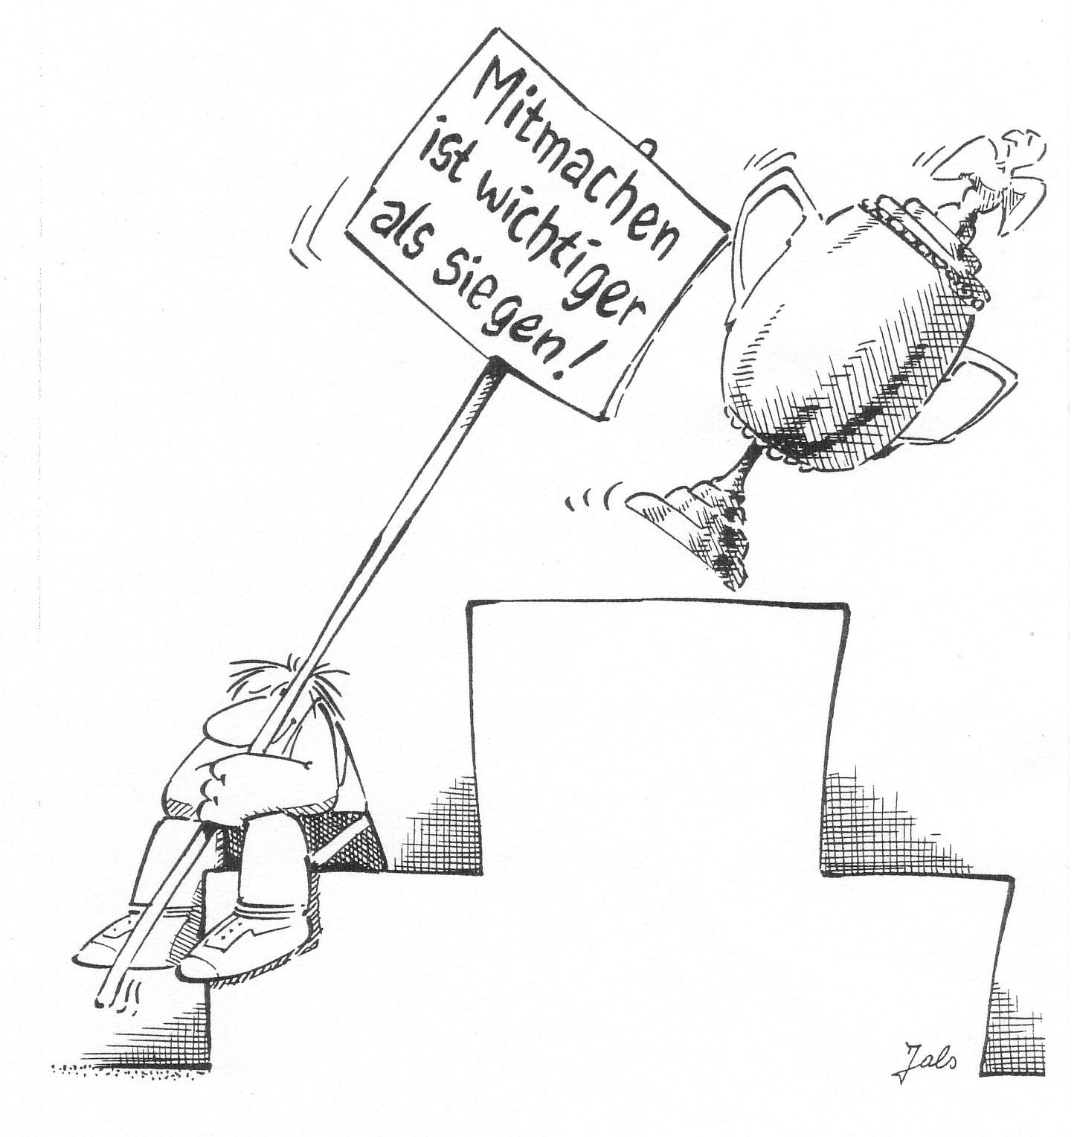
SG Tuggen: Hermann Pfister, Schwarzholzstr. 18a, 8725 Ernetschwil 055 290 15 45

Eidg. Feldschiessen 2018

Reichenburg

Montag, 04. Juni 2018 18.00 - 20.00 Uhr

Freitag, 08. Juni 2018 17.30 - 20.00 Uhr

Samstag, 09. Juni 2018 10.00 – 12.00 Uhr

Samstag, 09. Juni 2018 13.30 – 17.30 Uhr

Sonntag, 10. Juni 2018 08.00 - 11.30 Uhr
Absenden Plauschgruppen-Wettkampf:
Dienstag 12. Juni 2018 / 19.30 Uhr
in der Schützenstube Reichenburg

Herzlich willkommen zum Feldschiessen
In unserer heutigen, durch Gewinnstreben und Eigennutz geprägten Gesellschaft stellt man meistens die eigenen Interessen vor alles andere. Der Gemeinschaftssinn ist weitgehend verlorengegangen.
Viele Mitmenschen laufen Gefahr, den Boden unter den Füssen zu verlieren. Angst geht um – aber Angst ist immer ein schlechter Ratgeber. Es gilt Mittel und Wege zu finden, die den Gemeinschaftssinn wieder stärken helfen und das Verbindende in den Vordergrund rücken lassen!
Ist das nicht ein Grund am diesjährigen Feldschiessen, welches Anfang Juni nicht nur bei uns, sondern gleichzeitig auf hunderten von Schiessplätzen in der ganzen Schweiz stattfindet, teilzunehmen? Könnte das nicht ein erster Versuch sein, die Gemeinschaft wieder zu finden und neu zu erleben?
Das Feldschiessen ist mehr als ein schiesssportlicher Grossanlass; es ist ein Bekenntnis zu unserem Land und seinen Institutionen. Dabei bietet sich die einmalige Gelegenheit einander näher zu kommen, zusammenzurücken, sich besser verstehen zu lernen und nicht zuletzt die Kameradschaft zu pflegen.
An diesem Anlass sind einmalige Bilder von Schicksalsgemeinschaften zu sehen. Der 70-jährige Veteran schiesst neben dem 15-jährigen Jungschützen, der Direktor neben dem Lehrling. Die Frau übt sich in der Treffsicherheit neben dem routinierten Spitzenschützen. Man hilft sich gegenseitig und freut sich über jedes gute Resultat. Und man tröstet einander, wenn es nicht so gut gelaufen ist!
Dabei entstehen Kameradschaften oder sogar Freundschaften zwischen Generationen und Geschlechtern und zwischen verschiedensten politischen, sozialen und konfessionellen Schichten. Man redet noch miteinander und lernt sich dabei besser kennen, verstehen und achten. Denn hier gilt noch eindeutig das Motto: "Beteiligung kommt vor dem Rang!"

Wieder mit Plauschgruppenwettkampf
Neben der Verkleinerung der Armee und dem heruntergesetzten Schiesspflichtsalter, dürfte vor allem das allgemein veränderte Freizeitverhalten dazu beigetragen haben, dass das Feldschiessen nicht mehr so gefragt ist wie früher. Auch die Schliessung von Schiessplätzen – in unserem Schiesskreis betraf das bekanntlich die Schützenvereine von Wangen und Nuolen - hat sich sicher negativ auf die Besucherzahlen ausgewirkt.
Damit dieser Anlass wieder den Charakter eines Volksfestes bekommt, werden wir wieder den beliebten Plausch-Gruppenwettkampf durchführen, wie er mit grossem Erfolg im Jahr 2000 in Schübelbach gestartet und dann mit Ausnahme von 2002 in unserem Schiesskreis regelmässig veranstaltet wurde.
Wir laden Sie freundlich ein, das nachstehende Reglement gut zu studieren und zahlreich an diesem gesellschaftlichen Anlass – dem grössten Schützenfest der Welt – teilzunehmen!

Teilnehmerstatistik 2005 – 2017
Von 2005 bis 2014 sank die Teilnehmerzahl fast jährlich und seit 2015 steigt sie wieder erfreulich gegen die 400 Schützinnen und Schützen an. Die 400-er Marke ist auch in Zukunft unser Ziel und dabei zählen wir auf Ihre Unterstützung.

 | 2005 | 2006 | 2007 | 2008 | 2009 | 2010 | 2011 | 2012 | 2013 | 2014 | 2015 | 2016 | 2017
Schweiz | 148245 | 144075 | 145600 | 145435 | 144944 | 135158 | 134199 | 98694 | 98261 | 97899 | 92741 | 95441 | 94364
Kanton Schwyz | 3874 | 4091 | 3808 | 3982 | 4021 | 3427 | 3384 | 2584 | 2410 | 2442 | 2453 | 2581 | 2607
FS Reichenburg | 107 | 145 | 125 | 121 | 97 | 148 | 107 | 70 | 64 | 101 | 95 | 74 | 88
GS Schübelbach | 230 | 194 | 160 | 232 | 146 | 118 | 109 | 143 | 93 | 85 | 156 | 118 | 168
SG Tuggen | 145 | 102 | 155 | 107 | 126 | 87 | 143 | 118 | 139 | 95 | 113 | 144 | 111
FSV Wangen | 32 | 34 | 36 | 42 | 50 | 37 | - | - | - | - | - | - | -
SV Nuolen | 42 | 35 | 40 | 32 | 43 | 36 | 39 | 40 | 39 | 49 | 40 | 31 | 27
Mittel- / Obermarch | 556 | 510 | 516 | 534 | 462 | 456 | 398 | 371 | 336 | 330 | 404 | 367 | 394

Reglement Plausch-Gruppenwettkampf
Schiessplatz: «Feld» Reichenburg / 6 elektronische Scheiben

Schiesszeiten: Montag, 04. Juni 2018 18.00 - 20.00 Uhr
Freitag, 08. Juni 2018 17.30 - 20.00 Uhr
Samstag, 09. Juni 2018 10.00 - 12.00 Uhr
Samstag, 09. Juni 2018 13.30 - 17.30 Uhr
Sonntag, 10. Juni 2018 08.00 - 11.30 Uhr
Schiessprogramm: 6 Schuss EF, 2 x 3 Schuss SF in 60 Sekunden, 6 Schuss SF in 60 Sekunden, Feldscheibe B4, Auszeichnung ab 57 Pkt., gemäss Feldschiessen-Reglement.
Einzeldoppel: Teilnahme und Munition sind gratis!
Waffen: Nur Ordonnanzwaffen. Es stehen Waffen und Betreuer zur Verfügung für Leute, die nicht mit einer persönlichen Waffe ausgerüstet sind.
Gruppenwettkampf: Vier Schützinnen oder Schützen bilden eine Gruppe, wobei das schlechteste Resultat gestrichen wird. Bei Gleichheit entscheidet das bessere Streichresultat und dann das höhere Alter der ganzen Gruppe. Pro Gruppe darf höchstens ein lizenzierter 300m-Aktivschütze oder –Veteran mitmachen.

Reglement Plausch-Gruppenwettkampf
Achtung: Das Obligatorische Programm und das Feldschiessen müssen bekanntlich im gleichen Verein geschossen werden. Mitglieder einer Gruppe können auch verschiedenen Schiessvereinen angehören.
Teilnahmeberechtigt: a) Familien, die mehrheitlich in der March wohnhaft sind.
b) Firmen mit Sitz in der March.
c) Vereine mit Sitz in der March. Ausgenommen davon sind die 300m-Schützenvereine und Schützenverbände.
d) Politische Parteien der Gemeinden Schübelbach, Reichenburg, Tuggen, Wangen und Nuolen.
e) Behördengruppen der Gemeinden Schübelbach, Reichenburg, Tuggen, Wangen und Nuolen (aktive und ehemalige Gemeindepräsidenten, Gemeinderäte, Gemeindeschreiber,
Bezirksräte, Kantonsräte etc.), analog dem Kantonalen
Ratsherrenschiessen.
f) Plauschformationen jeglicher Art wie Stammtische oder
andere lose Vereinigungen.
Gruppendoppel: Es wird kein Gruppendoppel erhoben!
Gaben: Mindestens die besten 15 Gruppen erhalten am Absenden Naturalgaben.
Rangverkündigung: Dienstag, 12. Juni 2018 / 19.30 Uhr in der Schützenstube Schiessstand Feld Reichenburg. Die Gruppen sind gebeten, ihre Gaben persönlich abzuholen und den Spendern zu verdanken.
Die Gabenberechtigten Gruppen werden zur Rangverkündigung von ihrem Verein-Präsidenten Eingeladen.
Anmeldung: Mittels beiliegendem Anmeldeformular bis zum 25. Mai 2018 an die entsprechenden Schiessvereine, damit die Standblätter vorbereitet werden können.

Wenn es uns gelungen ist, das Interesse zur Teilnahme an diesem Plauschwettkampf zu wecken, freut uns das sehr. Wir hoffen, dank der Solidarität breiter Kreise die Teilnehmerzahlen steigern und ein gemütliches Volksfest im schützenkameradschaftlichen Rahmen feiern zu können.
Wir danken für eine gute Werbung innerhalb der verschiedenen Gremien und die rechtzeitige Anmeldung. Weitere Auskünfte geben die Präsidenten der Schiessvereine jederzeit gerne. Selbstverständlich sind sie auch für allfällige Gabenspenden sehr dankbar.
Mit freundlichen Schützengrüssen
SV Nuolen: Albin Föllmi, Präsident
FS Reichenburg: Franz Aschwanden, Präsident
GS Schübelbach: Thomas Scherer, Präsident
SG Tuggen: Hermann Pfister, Präsident
E-Mail: praesi-sgtuggen@bluewin.ch

